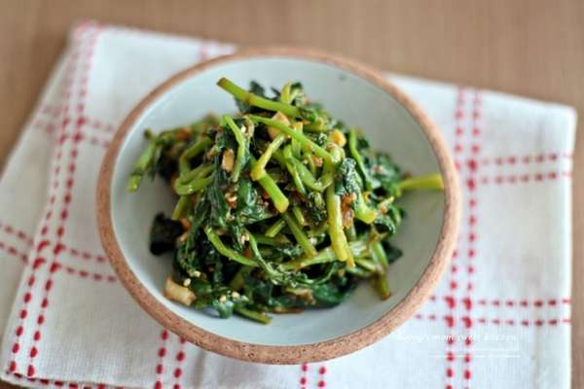

* 유채나물된장무침
* 재료
* 유채나물 450g
* 집된장 1T
* 고추장 1/2Ts
* 다진 마늘 1/2Ts
* 다진 파 2T
* 들기름 1T
* 통깨 1T
* 천일염
* 만드는 방법

1. 유채나물은 억센 줄기부분은 잘라 주시고 누렇게 뜬 잎만 다듬어 주면 됩니다.
2. 끓는 물에 천일염을 넣고 다듬은 유채나물을 데쳐 줍니다.
3. 바로 찬물에 헹궈줍니다.
4. 먹기 좋은 크기로 잘라주고 양념(집된장 1T, 고추장 1/2Ts, 다진 마늘 1/2Ts, 다진 파 2T, 들기름 1T)을 넣어 조물조물 무쳐줍니다.
5. 마지막으로 통깨 1T를 뿌려줍니다.

* 칼로리
* 140 kcal
* 조리시간
* 10분

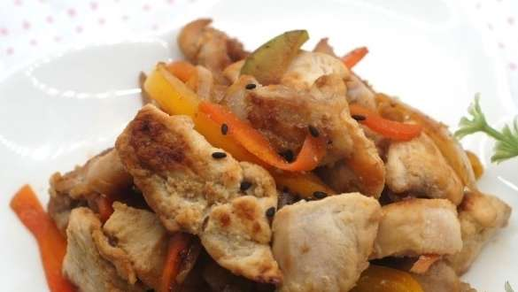

* 닭불고기
* 재료
* 닭다리살 150g
* 양파 1/3개
* 당근 1/5개
* 애호박 1/5개
* 노란 파프리카 1/6개
* 흰우유 1/3컵
* [양념] 진간장 4큰술, 마늘 1/3컵, 꿀 1큰술, 매실농축액 1큰술, 청주 1큰술
* 만드는 방법

1. 닭은 손질하여 뼈를 발라내고 살코기만 작게 썰어 준비합니다  
   (닭손질이 힘드신분들은 대형마트에서 손질된 닭다리살 이나 안심살로 만들어주시면 됩니다.)
2. 손질한 닭고기는 우유에 잠시 담궈줍니다.
3. 우유에 담궈두는 동안 각각의 채소는 모두 채썰어줍니다.
4. 진간장 4큰술, 마늘 1/3컵, 꿀 1큰술, 매실농축액 1큰술, 청주 1큰술을 섞어 양념을 만들어줍니다.
5. 닭고기는 살짝 헹궈주고, 썰은 채소들은 모두 양념을 해줍니다.

Tip. 양념이 쏙쏙 베어들게 조물조물 무쳐서 반나절정도 냉장고에 넣어서 숙성시켜둡니다.

1. 팬에 양념한 닭고기를 볶아줍니다.
2. 양념한 고기는 금새 타버리니 중불에서 약불로 조절해서 볶아줍니다.
3. 다 익으면 접시에 담아주면 간장닭불고기가 완성됩니다.

* 칼로리
* 428.9 kcal
* 조리시간
* 20분

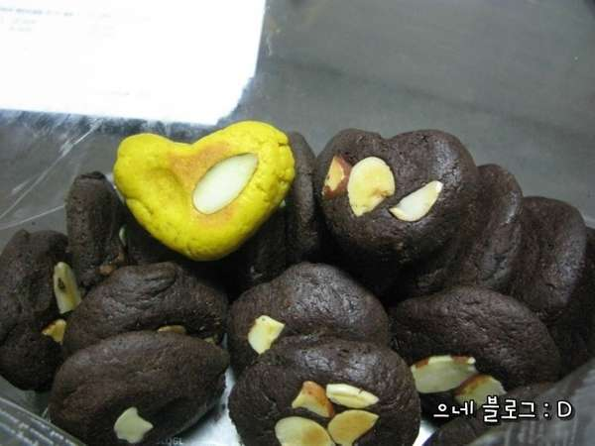

* 노오븐쿠키
* 재료
* 박력분 180g
* 버터 100g
* 백설탕 60g
* 핫초코가루 30g
* 단호박가루
* 소금 한꼬집
* 초콜렛
* 견과류
* 만드는 방법

1. 먼저 실온에서 녹여둔 버터와 계란을 넣고 설탕 1/3씩 넣어주며 서걱서걱소리가 없어질 때까지 잘 섞어줍니다.
2. 다음으로 밀가루, 핫초코가루, 베이킹소다를 체쳐서 넣어줍니다. (핫초코 가루대신 단호박 가루를 넣으면 단호박 쿠키가 됩니다.)

Tip. 핫초코가루 20g은 코코아가루로 대체 가능합니다.

1. 가루와 버터를 잘 섞어주다보면 한 덩어리로 뭉쳐집니다. 이때 취향대로 초코쿠키에는 초콜릿을 넣어줍니다.
2. 취향에 따라 견과류도 함께 넣어줍니다.
3. 만들어진 반죽 덩어리를 비닐봉지를 넓게 펼쳐 안에 넣고 쫙쫙 펴줍니다.
4. 펴준 반죽에서 동그랗게 반죽을 덜어 쿠키모양을 만들어줍니다.
5. 후라이팬을 아주 약한 불에 넣고 5분간 구워내줍니다.
6. 뒤집어서 2~3분간 구워줍니다. 뚜껑을 꼭 덮어주어야 촉촉한 쿠키가 완성됩니다.
7. 뚜껑에 맺히는 물기는 닦아줍니다.

* 칼로리
* 조리시간
* 35분

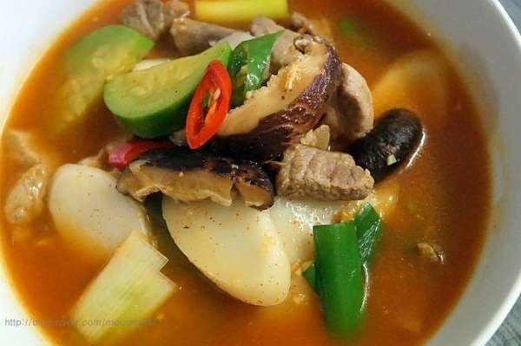

* 고추장떡국
* 재료
* 가래떡 2그릇
* 돼지목살 200g
* 새우젓갈 1Ts
* 애호박 1/3개
* 표고버섯 또는 새송이 1개
* 청양고추 2개
* 홍고추 1/2개
* 쌀뜨물
* [양념] 대파 1Ts, 고추장 2Ts, 매실농축액 1Ts, 백설탕 1Ts, 마늘 1Ts, 국간장 1Ts, 소금
* 만드는 방법

1. 대파 1Ts, 고추장 2Ts, 매실농축액 1Ts, 백설탕 1Ts, 마늘 1Ts, 국간장 1Ts, 소금을 섞어 양념을 만들어줍니다.
2. 돼지목살을 작게 잘라 양념과 함께 넣어줍니다.
3. 간이 베이도록 돼지목살을 볶아줍니다.
4. 양념을 넣어 간이 베이면 준비한 쌀뜨물을 자작하게 넣어줍니다.
5. 애호박과 버섯을 잘라서 넣어줍니다.
6. 준비한 떡도 함께 넣어줍니다.
7. 칼칼한 맛을 내줄 고추와 손질한 대파를 넣어줍니다.

* 칼로리
* 923.6 kcal
* 조리시간
* 25분

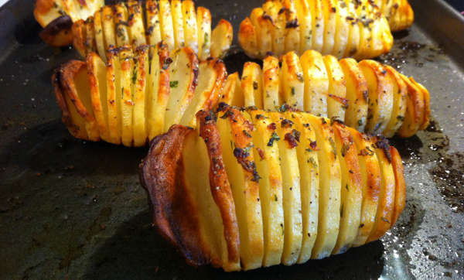

* 감자구이
* 재료
* 감자 4개
* 파슬리가루 약간
* 파마산 치즈 2숟가락
* 마늘 4개
* 버터 1.5숟가락
* 마늘 4개
* 버터 1.5숟가락
* 올리브오일 1숟가락
* 소금 한꼬집
* 후추 한꼬집
* 만드는 방법

1. 감자를 얇게 슬라이스 해줍니다

Tip. 감자 양쪽에 젓가락을 놓아두고 자르면 감자를 모양대로 쉽게 자를 수 있습니다.

1. 마늘도 편을 떠주고 썰은 마늘을 슬라이스한 감자 사이에 껴줍니다.
2. 이제 감자 위에 올리브 오일을 뿌리고 소금, 후추도 뿌려줍니다.
3. 그 위에 버터를 발라줍니다.
4. 200도로 예열된 오븐에서 30~40분 정도 구워줍니다.
5. 오븐에서 굽는 동안 중간중간 버터오일을 발라주고 구워져 나온 감자구이에 파슬리 가루를 솔솔 뿌려주고 파마산 치즈도 뿌려주면 완성됩니다.

* 칼로리
* 608.6 kcal
* 조리시간
* 60분
* 오븐 필요